Лабораторная работа №3

Дисциплина: Архитектура компьютеров

Вершинина Ангелина Алексеевна

Содержание

# 1 Цель работы

Целью данной лабораторной работы является изучение идеологии и применение средств контроля версий. А также приобретение практических навыков по работе с системой git.

# 2 Задание

Создать репозиторий на Github и загрузить фалы отчетов лабораторных работ

# 3 Теоретическое введение

В табл. 1 приведено краткое описание стандартных каталогов Unix.

Таблица 1: Описание некоторых каталогов файловой системы GNU Linux

| Имя каталога | Описание каталога |
| --- | --- |
| / | Корневая директория, содержащая всю файловую |
| /bin | Основные системные утилиты, необходимые как в однопользовательском режиме, так и при обычной работе всем пользователям |
| /etc | Общесистемные конфигурационные файлы и файлы конфигурации установленных программ |
| /home | Содержит домашние директории пользователей, которые, в свою очередь, содержат персональные настройки и данные пользователя |
| /media | Точки монтирования для сменных носителей |
| /root | Домашняя директория пользователя root |
| /tmp | Временные файлы |
| /usr | Вторичная иерархия для данных пользователя |

Более подробно об Unix см. в [1–6].

# 4 Выполнение лабораторной работы

## 4.1 Настройка github

Для выполнения данной лабораторной работы необходимо установить репозиторий с возможностью бесплатного размещения данных. По методических рекомендациям буду использовать Github. Перехожу на сайт по адресу https://github.com/ , прохожу регистрацию и создаю учётную запись, заполняя основные данные.(рис. 1) Был создан аккаунт (рис. 2)

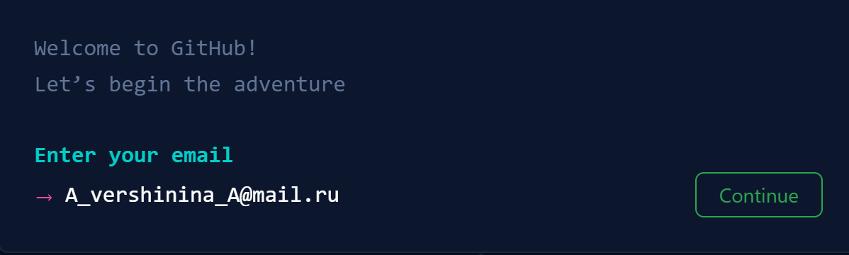

Рис. 1: Регистрация на Github

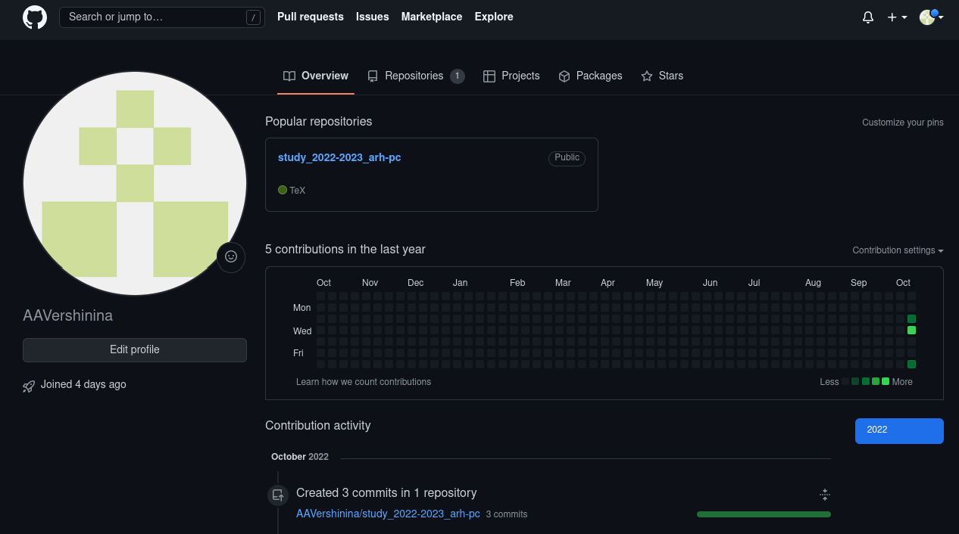

Рис. 2: Созданный аккаунт на Github

## 4.2 Базовая настройка git

Проведу предварительную конфигурацию git. Для этого открою терминал и введу следующие команды для указания имени и почты владельца репозитория (рис. 3 и 4)

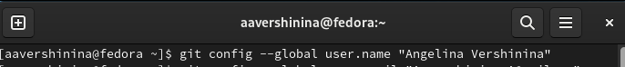

Рис. 3: Указание имени владельца репозитория

Рис. 4: Указание почты владельца репозитория

Рис. 4: Указание почты владельца репозитория

Далее настрою utf-8 в выводе сообщений git. Для этого введу команду, указанную в методических материалах. (рис. 5)

Рис. 5: Настройка вывода сообщений git

Рис. 5: Настройка вывода сообщений git

Задам имя начальной ветки – master (рис. 6)

Рис. 6: Начальная ветка

Рис. 6: Начальная ветка

Задам параметр autocrlf (рис. 7)

Рис. 7: Параметр autocrlf

Рис. 7: Параметр autocrlf

Задам параметр safecrlf (рис. 8)

Рис. 8: Параметр safecrlf

Рис. 8: Параметр safecrlf

## 4.3 Создание SSH ключа

Для последующей идентификации пользователя на сервере репозиториев необходимо сгенерировать пару ключей (приватный и открытый). Введу команду для генерации ключа.(рис. 9)

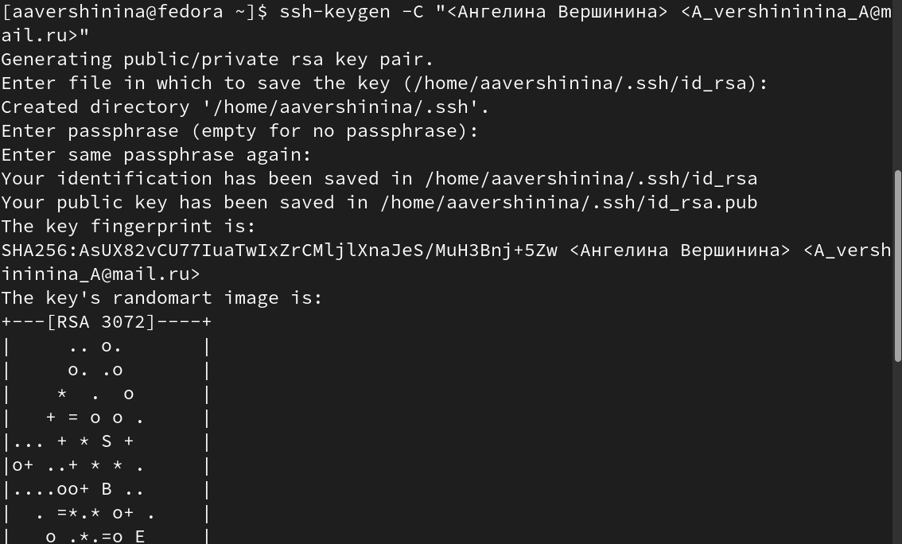

Рис. 9: Генерация ключа

Далее сгенерированный ключ необходимо загрузить , для этого перейду в учетную запись на github, перейду в настройки во вкладу “SSH и GPG keys” и создам новый ключ. Скопирую ключ из локальной консоли ключ в буфер обмена при помощи следующей команды.(рис. 10)



Рис. 10: Копирование ключа в буфер обмена

Вставляю ключ в появившееся на сайте поле и указываю для ключа имя – Key1 (рис. 11)

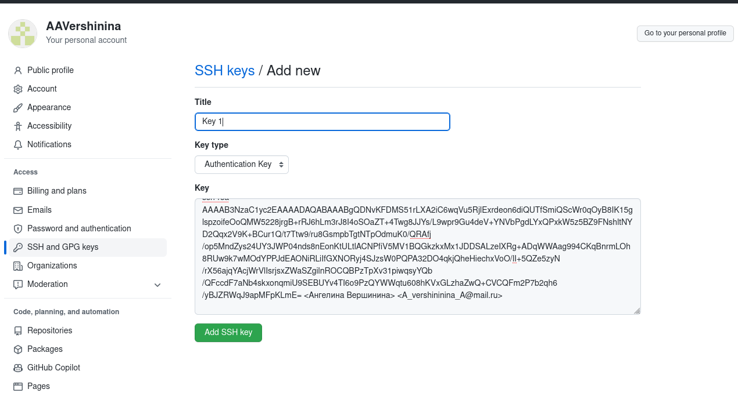

Рис. 11: Загрузка сгенерированного ключа

## 4.4 Создание рабочего пространства и репозитория курса на основе шаблона

Создам рабочее пространство, для этого открою терминал и создам каталог для предмета «Архитектура компьютера».(рис. 12)



Рис. 12: Cоздание каталога “Архитектура компьютера”

## 4.5 Создание репозитория курса на основе шаблона

Для создания репозитория перейду в учетную запись на github. Перейду на станицу репозитория с шаблоном курса https://github.com/yam adharma/course-directory-student- template. Далее выбераю Use this template. В открывшемся окне задаю имя репозитория - study_2022–2023_arh-pcи и создаю репозиторий, нажимая кнопку - Create repository from template. (рис. 13)

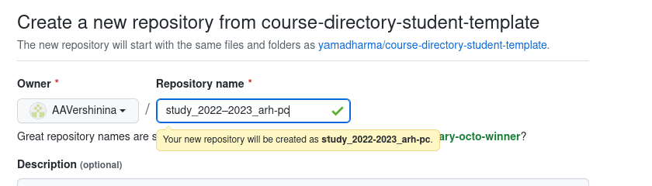

Рис. 13: Создание репозитория

Далее открою терминал и перейду в каталог курса.(рис. 14)



Рис. 14: Переход в каталог курса

Буду клонировать созданный репозиторий. (рис. 15) Ссылку для клонирования скопировала на странице созданного репозитория Code -> SSH. (рис. 16)

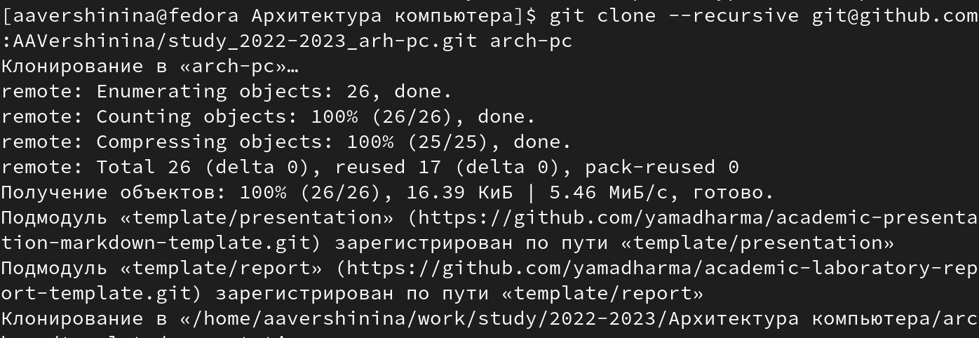

Рис. 15: Клонирование репозитория

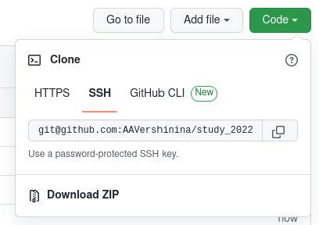

Рис. 16: Копирование ссылки для клонирования

## 4.6 Настройка каталога курса

Для последующей настройки перейду в каталог курса.(рис. 17)



Рис. 17: Переход в каталог курса

Удалю лишние файлы, используя следующую команду rm.(рис. 18)



Рис. 18: Удаление лишних файлов

Создам необходимые каталоги (рис. 19) и отправлю файлы их на сервер (рис. 20 и 21)



Рис. 19: Создание необходимых каталогов

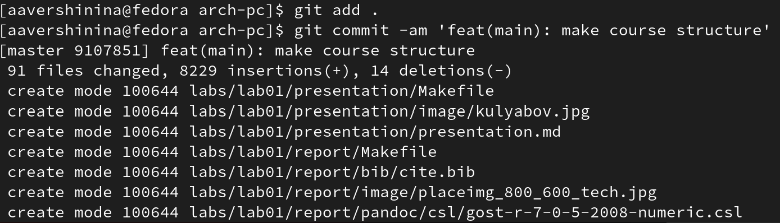

Рис. 20: Отправка файлов на сервер

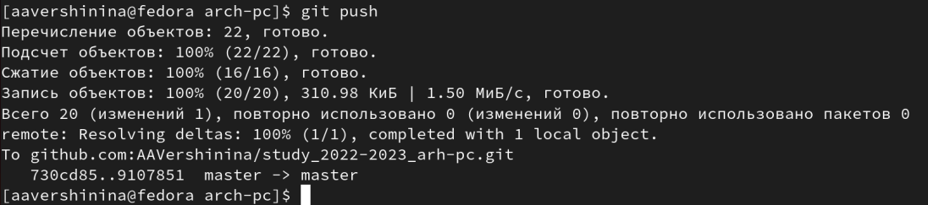

Рис. 21: Отправка файлов на сервер

Проверю правильность создания иерархии рабочего пространства в локальном репозитории и на странице github. Для этого перейду с свою учетную запись и просмотрю созданные файлы и каталоги. Все создано верно. (рис. 22 и 23)

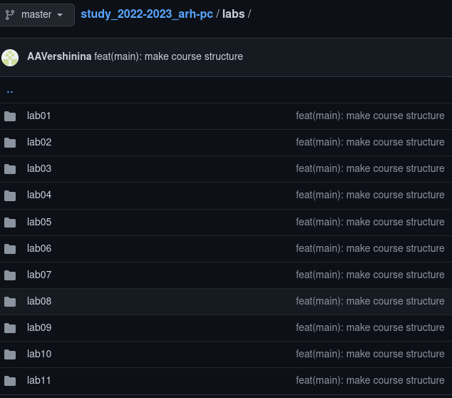

Рис. 22: Проверка созданных каталогов

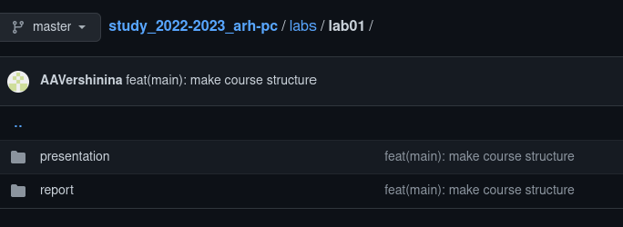

Рис. 23: Проверка созданных каталогов

# 5 Задание для самостоятельной работы

1. После создания отчета, перенесу его в соответствующий каталог рабочего пространства (labs>lab03>report).
2. В ОС Linux открою сайт ТУИС РУДН и перейду в свою учетную запись и скачаю отчеты выполнения лабораторных работ под номерами 1 и 2. Добавлю отчеты в соответствующие им каталоги. (рис. 24 и 25, 26 и 27)

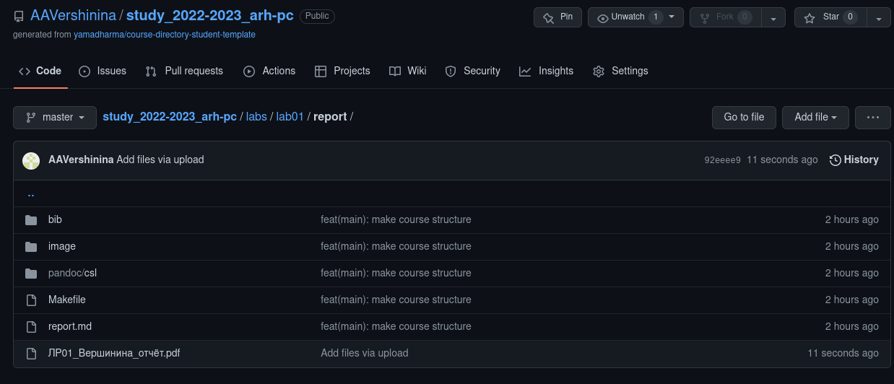

Рис. 24: Добавление отчета ЛР01

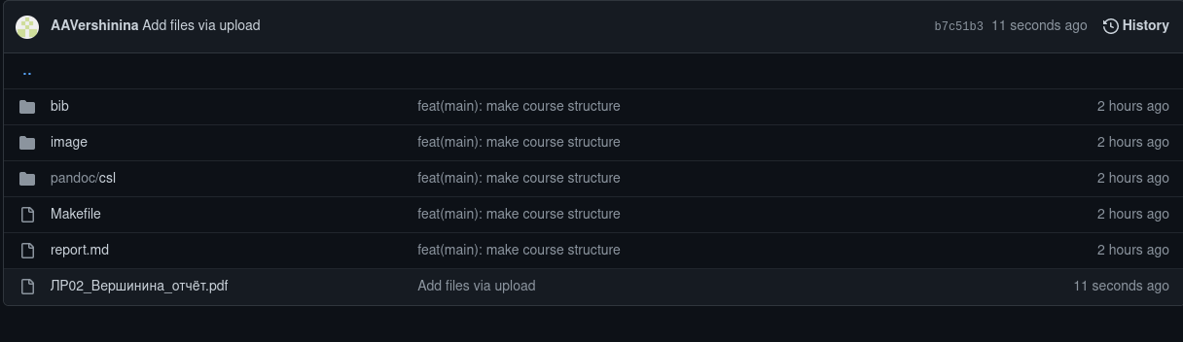

Рис. 25: Добавление отчета ЛР02

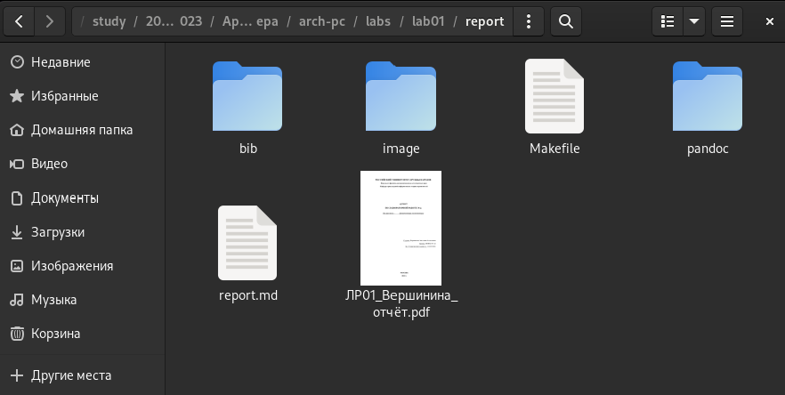

Рис. 26: Сортировка отчета в ОС Linux

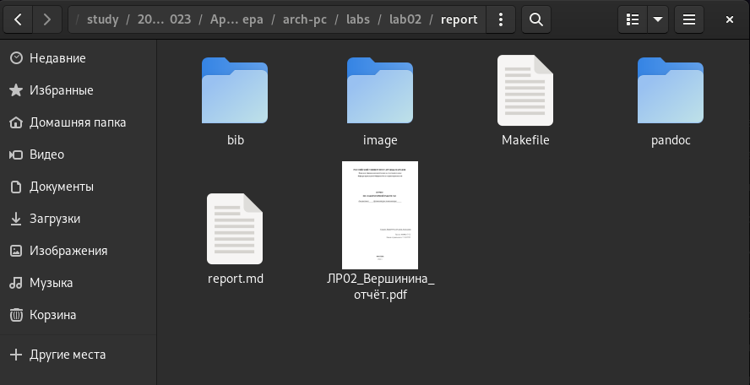

Рис. 27: Сортировка отчета в ОС Linux

# 6 Выводы

В результате выполнения лабораторной работы я изучила идеологии и применение средств контроля версий. А также приобрела практических навыки по работе с системой git.

1. GNU Bash Manual [Электронный ресурс]. Free Software Foundation, 2016. URL: <https://www.gnu.org/software/bash/manual/>.

2. Newham C. [Learning the bash Shell: Unix Shell Programming](http://www.amazon.com/Learning-bash-Shell-Programming-Nutshell/dp/0596009658). O’Reilly Media, 2005. 354 с.

3. Zarrelli G. Mastering Bash. Packt Publishing, 2017. 502 с.

4. Robbins A. [Bash Pocket Reference](https://www.ncbi.nlm.nih.gov/pubmed/25246403). O’Reilly Media, 2016. 156 с.

5. Таненбаум Э. Архитектура компьютера. 6-е изд. СПб.: Питер, 2013. 874 с.

6. Таненбаум Э., Бос Х. Современные операционные системы. 4-е изд. СПб.: Питер, 2015. 1120 с.